**Задания для школьного тура олимпиады по истории 5кл.**

**I.Выберите правильный ответ:**

1) Древнейшие люди жили в:

А)Восточной Африке

Б)Австралии

В)Южной Америке

2)Египетское царство возникло на берегах реки:

А)Тигр

Б)Нил

В)Ганг

3)Столицей Греции был город:

А)Рим

Б)Афины

В)Спарта

4)Как назывались племена, заселявшие территорию нашего государства:

А) славяне

Б) германцы

В) балты

5) Какой город был столицей Древней Руси:

А) Новгород

Б) Владимир

В)Киев

**II.Запишите имена исторических личностей в хронологическом порядке:**

А)А.В.Суворов

Б)Князь Владимир Красное Солнышко

В)Ю.А.Гагарин

Г)Николай II

Д)Петр I

|  |  |  |  |  |
| --- | --- | --- | --- | --- |
| 1 | 2 | 3 | 4 | 5 |
|  |  |  |  |  |

**III. Вставьте пропущенные слова:**

Великая Отечественная война началась 22______________19____ года. Без объявления войны _____________ напала на нашу Родину –Советский Союз. Война продолжалась ___________ долгих года и завершилась _________ мая 19________года победой_______________ .

**IV.Назови памятники архитектуры Владимирской области:**

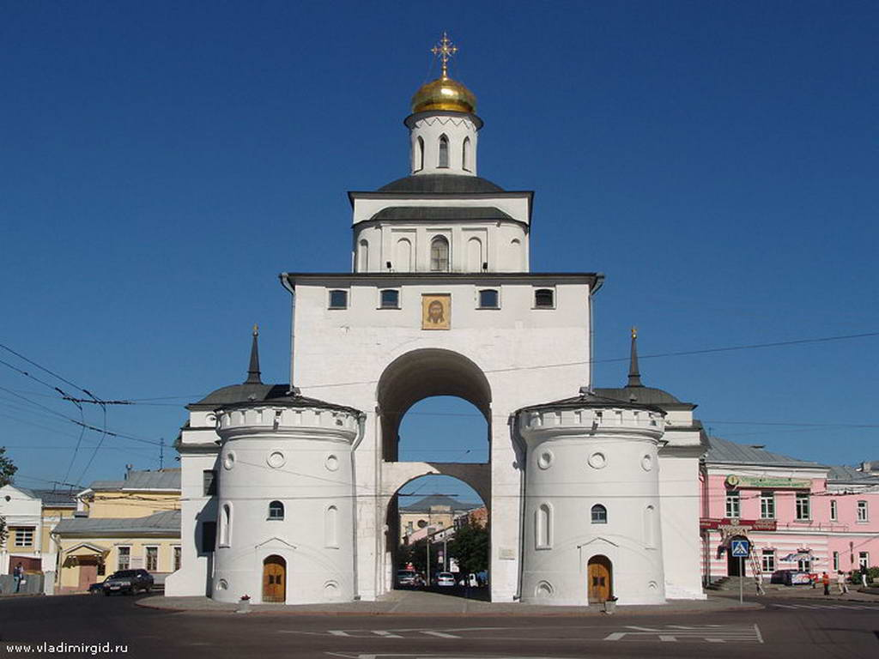

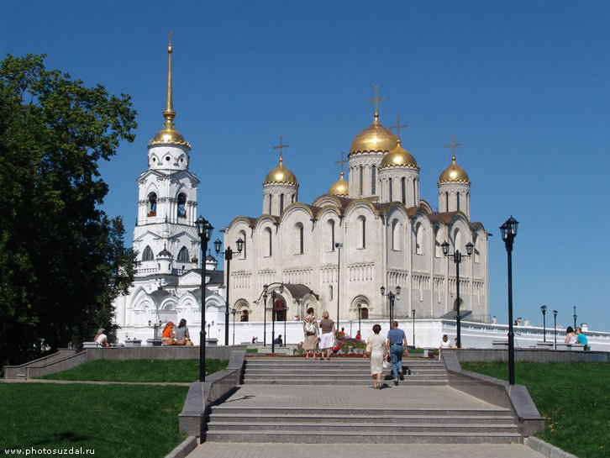

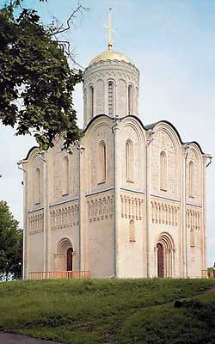 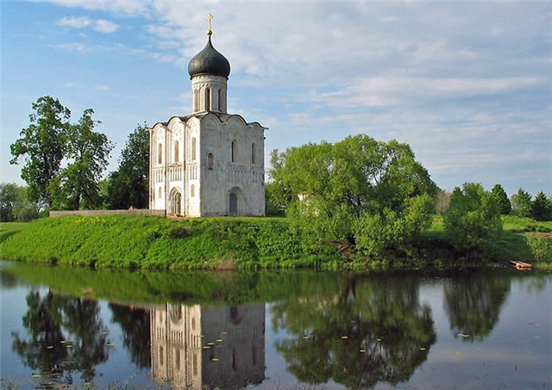

**V.Определите о каком Владимирском князе идет речь:**

**«..**Имя этого национального героя русской земли тесно связано с историей Владимирского края. Здесь он в течение 11 лет (с1252 по 1263 год) правил великим Владимирским княжеством здесь и был похоронен.

В годы княжения этот князь проявил себя мудрым и дальновидным политиком. Одной из главных заслуг его были отражение шведских и немецких войск на северо-западе Руси. За победу на берегу реки он и получил свое прозвище (от названия реки).Победил он и немцев на льду Чудского озера, много перебил их, что льда было не видно из-за трупов…»

Ответы.

I.1-А, 2-Б, 3-Б, 4-А, 5-В (за каждый правильный ответ -1 балл;)

II.1-Б, 2-Д, 3-А, 4-Г, 5-В.( за каждое совпадение по 2 баллу)

III. июнь, 1941г.,Германия, 4, 9, 1945, нашего государства(возможен другой правильный вариант.) (за каждый правильный ответ-5 баллов)

IV.1-Золотые ворота, 2- Успенский собор, 3-Дмитриевский собор ,4-Храм Покрова на Нерли. (за каждый правильный ответ-5 баллов)

V.Александр Невский.(10 баллов)

Максимальное количество баллов -80 баллов.